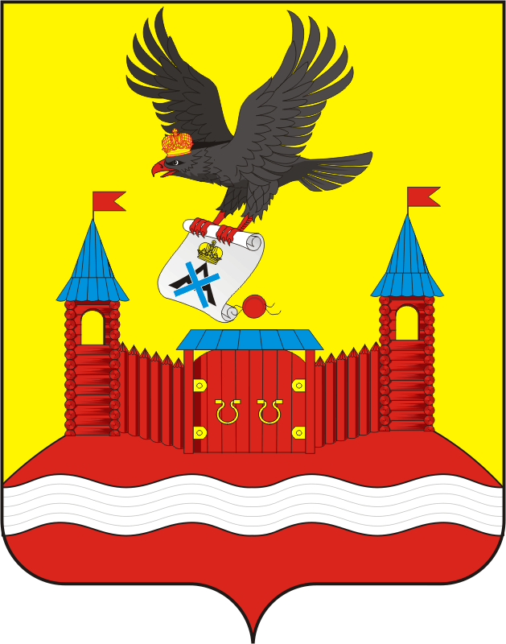
СОВЕТ ДЕПУТАТОВ МУНИЦИПАЛЬНОГО ОБРАЗОВАНИЯ НОВОЧЕРКаССКИЙ СЕЛЬСОВЕТ САРАКТАШСКОГО РАЙОНА ОРЕНБУРГСКОЙ ОБЛАСТИ
четвертый СОЗЫВ

РЕШЕНИЕ
очередного двадцать восьмого заседания Совета депутатов
Новочеркасского сельсовета четвертого созыва

28.09.2023 с. Новочеркасск № 136

О внесении изменений в решение Совета депутатов муниципального образования Новочеркасский сельсовет Саракташского района Оренбургской области «Об установлении налога на имущество
физических лиц» от 22.11.2016 № 55

В соответствии со статьей 406 Налогового кодекса Российской Федерации, Федеральным законом от 06 октября 2003 года № 131–ФЗ «Об общих принципах организации местного самоуправления в Российской Федерации», руководствуясь Уставом муниципального образования Новочеркасский сельсовет Саракташского района Оренбургской области
Совет депутатов сельсовета

Р Е Ш И Л :
1. Внести в решение Совета депутатов муниципального образования Новочеркасский сельсовет Саракташского района Оренбургской области «Об установлении налога на имущество физических лиц» от 15.11.2016 № 56 следующие изменения и дополнения:
1.1. Пункт 3 изменить и изложить в следующей редакции:
«3. Установить налоговые ставки по налогу в следующих размерах:
1) 0,2 процента в отношении:
- жилых домов, частей жилых домов, квартир, частей квартир, комнат;
- объектов незавершенного строительства в случае, если проектируемым назначением таких объектов является жилой дом;
- единых недвижимых комплексов, в состав которых входит хотя бы один жилой дом;
- гаражей и машино-мест, в том числе расположенных в объектах налогообложения, указанных в подпункте 2 настоящего пункта;
- хозяйственных строений или сооружений, площадь каждого из которых не превышает 50 квадратных метров и которые расположены на земельных участках для ведения личного подсобного хозяйства, огородничества, садоводства или индивидуального жилищного строительства;
2) 2 процентов в отношении объектов налогообложения, включенных в перечень, определяемый в соответствии с пунктом 7 статьи 378.2 Налогового Кодекса Российской Федерации, в отношении объектов налогообложения, предусмотренных абзацем вторым пункта 10 статьи 378.2 Налогового Кодекса Российской Федерации, а также в отношении объектов налогообложения, кадастровая стоимость каждого из которых превышает 300 миллионов рублей;
3) 0,5 процента в отношении прочих объектов налогообложения.».
2. Настоящее решение вступает в силу по истечении одного месяца со дня его официального опубликования, но не ранее 1 января 2024 года, а также подлежит опубликованию в информационном бюллетене «Новочеркасский сельсовет».
3. Контроль за исполнением настоящего решения возложить на постоянную комиссию Совета депутатов сельсовета по бюджетной, налоговой и финансовой политике, собственности и экономическим вопросам, торговле и быту (Закиров Р.Г.).

Председатель Совета депутатов Г.Е.Матвеев

Глава сельсовета Н.Ф.Суюндуков

